Руководство по перечислению задатка с лицевого счета на ЭТП «МЭТС» (для участников торгов)

Внимание! Данный документ является ориентировочным и подлежит уточнению в разделе документации, расположенной на сайте ЭТП ООО «МЭТС» (ИНН 5751039346), размещенном в сети «Интернет» по адресу: www.m-ets.ru.

Руководство участника торгов

Уважаемые участники торгов!
РЕКОМЕНДУЕМ Вам перед перечислением задатка внимательно ознакомиться с реквизитами, на которые вносится задаток на участие в торгах, указанными в сообщении о проведении торгов в поле «Сроки и порядок внесения и возврата задатка, реквизиты счетов, на которые вносится задаток». В случае, если в данном поле указаны реквизиты ООО «МЭТС», Вам необходимо будет воспользоваться функционалом по перечислению задатка с лицевого счета участника торгов.

Воспользоваться функционалом по перечислению задатка с лицевого счета участники торгов могут только до окончания предоставления заявок на участие в торгах!
В личном кабинете участника торгов имеется раздел «Лицевой счет для задатков».
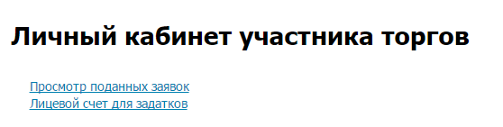
Участник торгов имеет возможность пополнить лицевой счет и вывести денежные средства с лицевого счета.
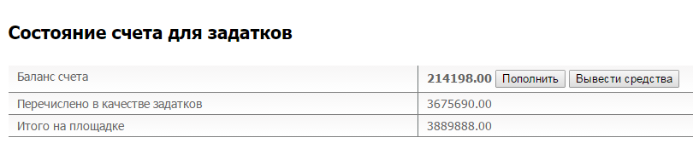
Для того чтобы пополнить лицевой счет необходимо указать в соответствующей графе нужную сумму и нажать «Выставить счет».
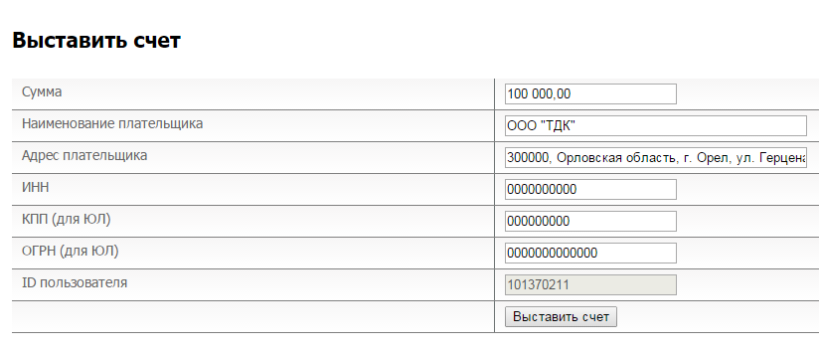
После подписания квалифицированной электронной подписью счет участнику торгов выставляется автоматически.

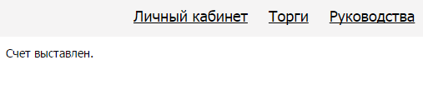
После выставления счета можно скачать счет или квитанцию для проведения оплаты.
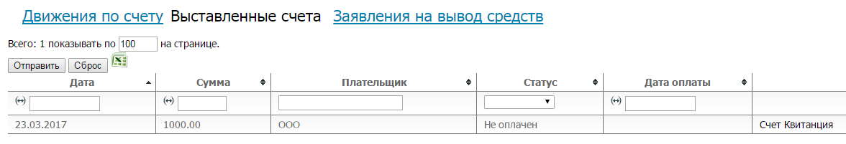
Для того чтобы вывести средства с лицевого счета необходимо указать в соответствующей графе нужную сумму или выбрать «Все средства» и нажать «Подписать и отправить заявление».
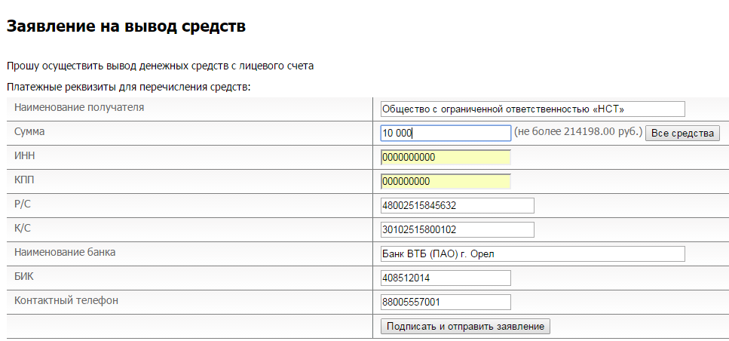
После подписания квалифицированной электронной подписью заявление на вывод средств направляется оператору ЭТП МЭТС.

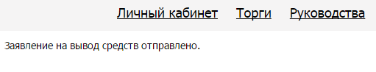
В случае, если в сообщении о проведении торгов в поле «Дата введения процедуры» указана дата с 15.07.2016г. и позже, то Участник торгов имеет возможность в период приема заявок на данных торгах перевести задаток на специальный счет ЭТП МЭТС, нажав на соответствующую строку под лотом.
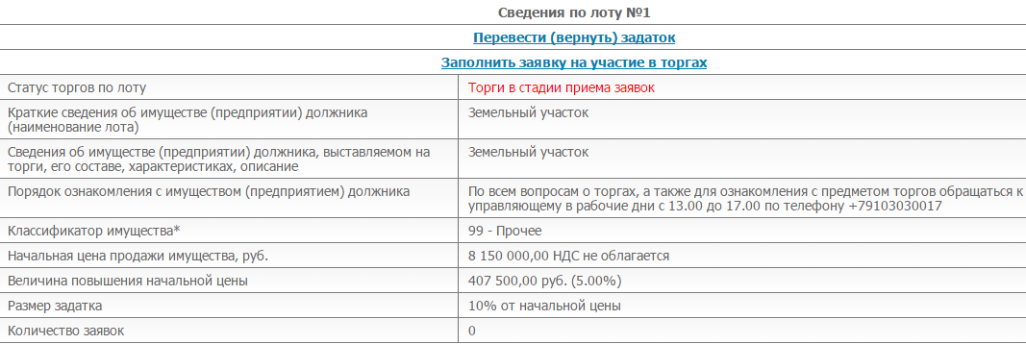
В форме для перечисления задатка участнику торгов необходимо указать сумму и подписать перевод денежных средств квалифицированной электронной подписью.
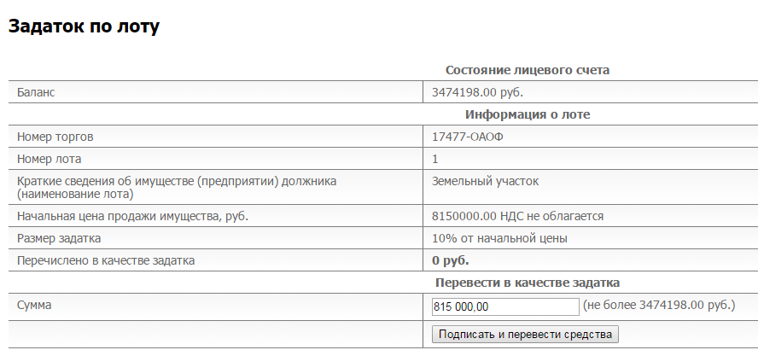
После подписания квалифицированной электронной подписью формы денежные средства переводятся в качестве задатка.
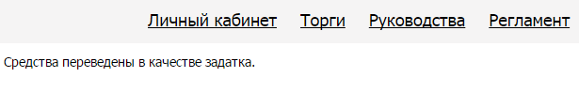
Участник торгов имеет возможность вернуть переведенные средства в случае, если прием заявок на торгах не завершен, отозвав представленную заявку.
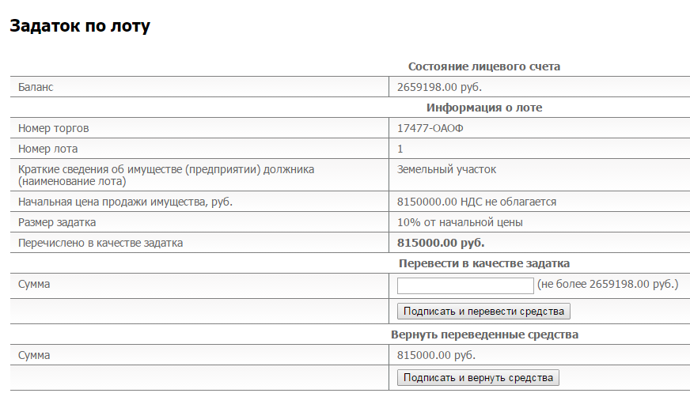
После подписания квалифицированной электронной подписью специальной формы денежные средства возвращаются на лицевой счет участника торгов и доступны в Личном кабинете пользователя.
